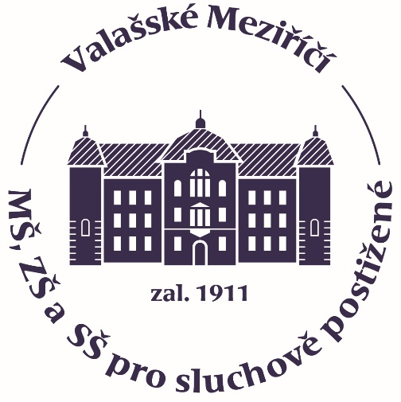

SPC při Mateřské škole, základní škole a střední škole pro sluchově postižené ve Valašském Meziříčí hledá do svého týmu novou kolegyni (kolegu) na pozici speciální pedagog-logoped, surdoped pro elokované pracoviště ve Zlíně.
Požadujeme: ukončené VŠ vzdělání SP se státní závěrečnou zkouškou z logopedie (surdopedie)
Nabízíme: dobré pracovní zázemí v přátelském kolektivu, smlouvu na dobu určitou-zástup za MD, plat dle platových tříd s možností nenárokových složek platu.
Nástup možný od 09/2021.
Zájemci zasílejte svůj životopis do 30. 7. 2021 na emailovou adresu: yveta.odstrcilikova@val-mez.cz .

